Международного Военного Трибунала

в отношении главных военных
Дворец юстиции в Нюрнберге, где заседал М Международный Военный Т рибунал в 1945-1946 гг.
Великая Победа советского народа над гитлеровской Германией и ее союзниками привела к освобождению европейских стран от нацистской тирании, освободила миллионы узников, предотвратила дальнейшее уничтожение народов, сделала возможной привлечение к ответственности лиц, виновных в тягчайших международных преступлениях.
В настоящей статье подробно и комплексно описана деятельность Международного Военного Трибунала по вынесению приговора в отношении главных нацистских преступников, а также особое мнение члена Трибунала от СССР по тем важным вопросам, по которым он разошелся с решением членов Трибунала.
К К началу Великой Отечественной войны гитлеровская Германия захватила многие страны Европы, где насаждала
«новый порядок», истребляя целые группы населения,
покрывая захваченные территории сетью концентрационных лагерей, гетто и тюрем. В период фашистского господства в| них содержалось 18 миллионов человек, 11 миллионов человек было уничтожено.
Германская агрессия против СССР повсюду
Подписание Соглашения в Лондоне. Слева направо: представитель СССР Никитченко, представитель Великобритании Джоуит, представитель США Джексон, представитель Франции Фалько
сопровождалась массовыми злодеяниями, невиданными до этого в истории. Совершение этих злодеяний было воплощением бредовых, агрессивных, расовых «теорий» безумного нацизма, провозглашавших немцев «высшей расой» и объявивших другие народы «недочеловеками», признанными быть рабами «третьего рейха».
Чтобы осуществить все эти преступления, нацисты заранее вывели граждан СССР за рамки закона. 13 мая 1941 г. начальником штаба верховного командования вермахта была подписана директива «Об особой подсудности в районе “Барбароса” и особых мероприятиях войск». По нему немецкие военные суды действовали только в рамках, необходимых для поддержания воинской дисциплины. Предписывалось беспощадное уничтожение партизан и враждебных гражданских лиц. Если обстоятельства не позволяли быстро установить конкретных ^виновников, то по распоряжению офицеров могли осуществляться массовые карательные меры против
мирного населения, невзирая на возраст и пол. При этом немецкие военнослужащие освобождались от ответственности даже в том случае, если в их действиях содержался состав воинского преступления. По сути, это было «высочайшее разрешение» на убийство граждан СССР - еще до войны.
Еще в период войны Советский Союз выступил инициатором выработки соглашений между союзниками о последовательном наказании военных преступников, которые совершили злодеяния против мира и человечества. Это требование разделялось всеми народами, пострадавшими от агрессии, и его реализация имела значение для предупреждения аналогичных международных преступлений.
Так, 1 ноября 1943 г. была опубликована Московская декларация правительств СССР, США и Великобритании, в которой они, выступая в интересах тридцати трех Объединенных Наций, предупредили военных преступников, что наверняка найдут их даже на краю света и передадут их в руки обвинителей с тем, чтобы могло совершиться правосудие.
Великая Победа советского народа над гитлеровской Германией и ее союзниками привела к освобождению европейских стран от нацистской тирании, освободила миллионы узников, предотвратила дальнейшее уничтожение народов, сделала возможной привлечение к ответственности лиц, виновных в тягчайших международных преступлениях.
Внутренний вид одной из камер, где содержались немецкие военные преступники
Внутренний вид тюрьмы в Нюрнберге, где- содержались немецкие военные преступники
В соответствии с Соглашением, заключенным 8 августа 1945 г. между Правительствами Союза Советских Социалистических Республик,
Соединенных Штатов Америки, Соединенного Королевства Великобритании и Северной Ирландии и Временным Правительством
Французской Республики, учреждался Международный Военный Трибунал (в дальнейшем именуемый «Трибунал») для справедливого и быстрого суда и наказания главных военных
преступников европейских стран оси.
Подготовка к судебному процессу. Нюрнберг, 1945 г.
Соглашение было составлено в Лондоне в четырех экземплярах, каждый на русском, английском и французском языках.
От имени Правительства Союза Советских Социалистических Республик - Никитченко
От имени Правительства Соединенных Штатов Америки Роберт - Джексон
От имени Правительства Соединенного Королевства Великобритании и Северной Ирландии - Джоуитт
От имени Временного правительства Французской Республике - Фалько * ,

I

СОСТАВ И ПОЛНОМОЧИЯ ТРИБУНАЛА
Трибунал состоял из четырех членов и их заместителей. Каждая из Подписавшихся Сторон назначала по одному члену и одному заместителю. Заместители присутствовали на всех заседаниях Трибунала. В случае болезни кого-либо из членов Трибунала или невозможности для него нести свои обязанности по какой-либо другой причине, его место мог занять его заместитель.
Ни Трибунал, ни его члены, ни их заместители не могли быть отведены обвинителем, подсудимыми или защитой. Каждая из стран - победителей могла заменить назначенного ею члена Трибунала или его заместителя по болезни или по другим уважительным причинам. Во время судебного процесса член Трибунала мог быть заменен только его заместителем.
Для наличия кворума необходимо было присутствие всех четырех членов Трибунала или заместителей, заменяющих отсутствующих членов Трибунала.
1Члены Трибунала до начала судебного процесса договаривались между собой о выборе одного из их числа
председателем. Председатель выполнял свои обязанности в течение этого судебного процесса или так, как будет решено голосами не менее трех членов Трибунала. Устанавливался
принцип очередности председательствования на последующих судебных процессах.
Однако если заседание Трибунала происходило на территории одной из четырех Подписавшихся Сторон, то председательствовал представитель этой Стороны в Трибунале.
За исключением вышеуказанного, решения принимались Трибуналом большинством голосов, а при разделении голосов голос председательствующего являлся решающим. Однако признание виновности и определение наказания выносились всегда большинством голосов - не менее трех членов Трибунала.
В случае необходимости и в зависимости от количества требующих рассмотрения дел могли быть учреждены другие трибуналы: порядок учреждения, функция и процедура каждого из трибуналов в этом случае были тождественны и регулировались Уставом.
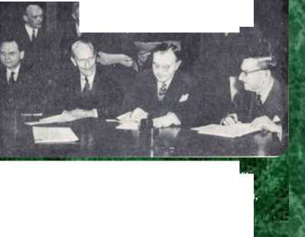
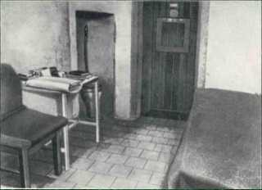
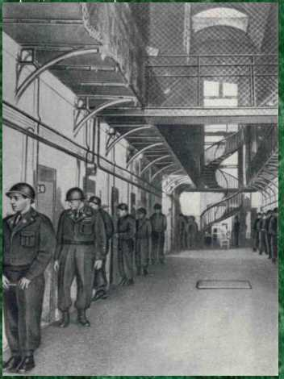
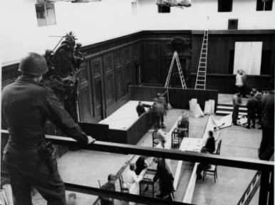

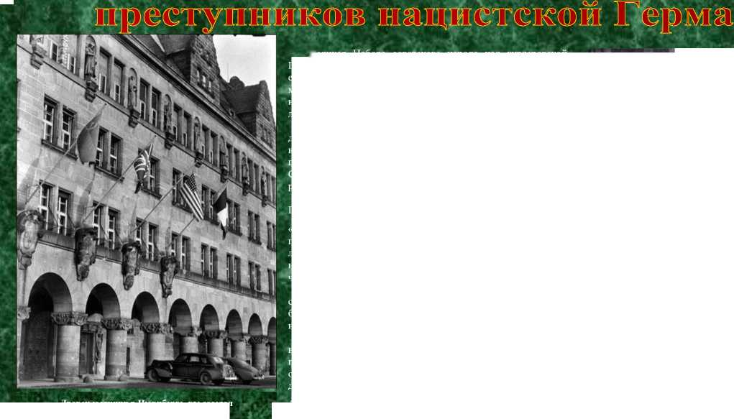

Организационное заседание Международного Военного Трибунала.
Участвуют: Фалько, де Вебр (Франция), Паркер, Биддл (США), Лоренс, Биркетт (Великобритания), Никитченко, Волочков (СССР)
Состав Международного Военного Трибунала. Слева направо: Волочков А.Ф., Никитченко И.Т. (СССР), Норман Биркетт, Джефри Лоренс (Великобритания), Френсис Биддл, Джон Паркер (США), Донедье де Вабр, Робер Фалько (Фарнция)
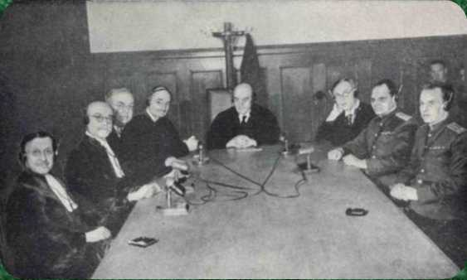
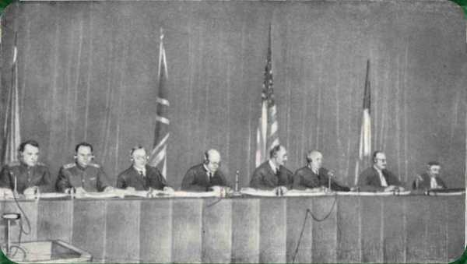

II

ЮРИСДИКЦИЯ И ОБЩИЕ ПРИНЦИПЫ
Трибунал, учрежденный Соглашением, упомянутым в статье 1 Устава для суда и наказания главных военных преступников европейских стран оси, имел право судить и наказывать лиц, которые, действуя в интересах европейских стран оси индивидуально или в качестве членов организаций, совершили любое из следующих преступлений.
- преступления против мира, а именно: планирование, подготовка, развязывание или ведение агрессивной войны или войны в нарушение международных договоров, соглашений или заверений, или участие в общем плане или заговоре, направленных к осуществлению любого из вышеизложенных действий;
- военные преступления, а именно: нарушение законов или обычаев войны. К этим нарушениям относятся убийства, истязания или увод в рабство или для других целей гражданского населения оккупированной территории; убийства или истязания военнопленных или лиц, находящихся в море; убийства заложников; ограбление общественной или частной собственности; бессмысленное разрушение городов или деревень; разорение, не оправданное военной необходимостью, и другие преступления;
- преступления против человечности, а именно: убийства, истребление, порабощение, ссылка и другие жестокости, совершенные в отношении гражданского населения до или во время войны, или преследования по политическим, расовым или религиозным мотивам с целью осуществления или в связи с любым преступлением, подлежащим юрисдикции Трибунала, независимо от того, являлись ли эти действия нарушением внутреннего права страны, где они были совершены, или нет.
Руководители, организаторы подстрекатели и пособники, участвовавшие в составлении или в осуществлении общего плана или заговора, направленного к совершению любых из вышеупомянутых преступлений, несли ответственность за все действия, совершенные любыми лицами с целью осуществления такого плана.
Общая панорама зала судебного заседания над военными нацистскими преступниками. Выступление Главного обвинителя от СССР Р.А. Руденко
Общая панорама зала судебного заседания в цветном изображении
Должностное положение подсудимых, их положение в качестве глав государства или ответственных чиновников различных правительственных ведомств не должно было рассматриваться как основание к освобождению от ответственности или смягчению наказания.
Тот факт, что подсудимый действовал по
распоряжению правительства или приказу начальника, не освобождал его от ответственности, но мог рассматриваться как довод для смягчения наказания, если Трибунал признавал, что этого требуют интересы правосудия.
При рассмотрении дела о любом отдельном члене той или иной группы или организации Трибунал мог (в связи с любым действием, за которое это лицо будет осуждено) признать, что группа или организация, членом которой подсудимый являлся, была преступной организацией.
П После получения обвинительного акта Трибунал мог
сделать такое объявление, какое он находил нужным, о том, что обвинение намеревается ходатайствовать перед Трибуналом о вынесении определения о признании организации преступной.
Выступление Главного обвинителя
от США Р. Джексона
Если Трибунал признавал ту или ^иную группу или организацию преступной, компетентные национальные власти каждой из Подписавшихся Сторон имели право привлекать к суду национальных, военных или оккупационных трибуналов за принадлежность к этой группе или организации. В этих случаях преступный характер группы или организации считался доказанным и не мог подвергаться оспариванию.
Трибунал вправе был рассматривать дела лиц, обвиняемых в преступлениях, предусмотренных статьей 6 Устава, в отсутствие обвиняемых, если обвиняемый не разыскан или если Трибунал по любым основаниям признавал необходимым в интересах правосудия слушать дело заочно.
*• III ** ■ ,

СОСТАВ ОБВИНИТЕЛЕЙ И ЦЕЛИ ОБВИНЕНИЯ
Каждая из Подписавшихся Сторон назначала главного обвинителя для расследования дел и обвинения главных военных преступников.
От СССР главным обвинителем был назначен Р. А. Руденко
Заместитель Главного обвинителя - полковник юстиции Ю.В. Покровский
Помощники Главного обвинителя:
Выступление Главного обвинителя от Великобритании Х. Шоукросса
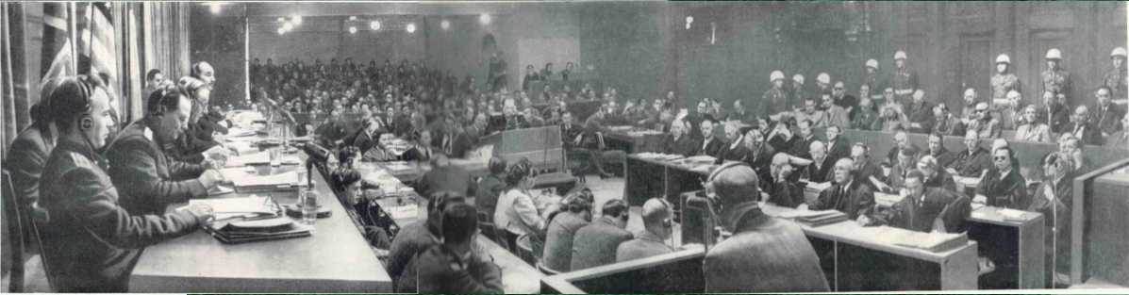
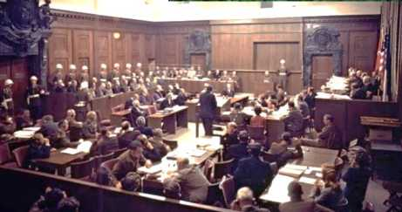
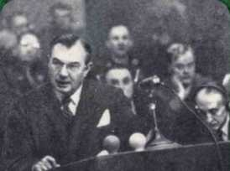
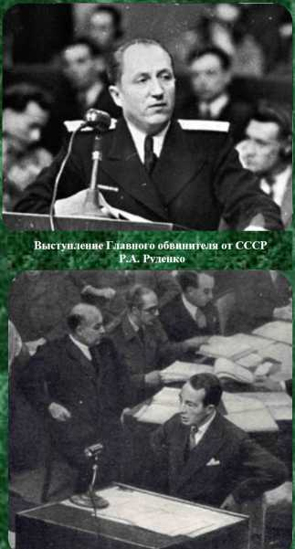

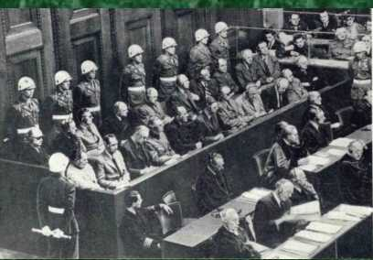
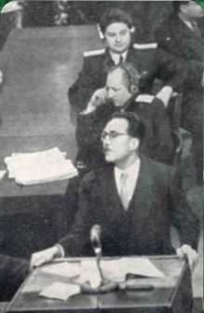
Скамья подсудимых
Выступление Главного обвинителя от Франции Ф. Де Ментона
Устанавливалось, что ни один свидетель или подсудимый, содержащийся под стражей какой-либо из Сторон, не мог быть взят из-под власти этой Стороны без ее согласия.
Государственный советник юстиции 3-го класса Н.Д. Зоря Полковник юстиции Д.С. Карев
Государственный советник юстиции 2-го класса М. Ю. Рогинский &■' '
Старший советник юстиции Л.Н. Смирнов
Государственный советник юстиции 2-го класса Л.Р. Шейнин ^Следственная часть
Государственный советник юстиции 3-го класса Г.Н. Александров
Полковник юстиции С.Я. Розенблит
Старший советник юстиции Н.А. Орлов
Подполковник юстиции С.К. Парадов
Главные обвинители действовали для следующих целей:
- согласования плана индивидуальной работы каждого из главных обвинителей;
- окончательного определения лиц, подлежащих суду Трибунала;
- утверждения обвинительного акта и передаваемых с ним документов;
- передачи обвинительного акта и прилагаемых документов в Трибунал; К ’
Главные обвинители, действуя индивидуально и в сотрудничестве друг с другом, выполняли следующие обязанности:
- расследовали, собирали и представляли до или во время судебного процесса все необходимые доказательства;
- подготавливали обвинительный акт для утверждения Комитетом;
- производили предварительный допрос всех необходимых свидетелей и подсудимых;
- выступали в качестве обвинителей на суде;
- назначали уполномоченных для выполнения таких обязанностей, какие будут им поручены.

IV

ФОРМУЛИРОВКА ИНДИВИДУАЛЬНОЙ ОТВЕТСТВЕННОСТИ ЗА ПРЕСТУПЛЕНИЯ, ИЗЛОЖЕННЫЕ В РАЗДЕЛАХ I, И, III и IV ОБВИНИТЕДЬНОГО АКТА

Гитлеровские главари на партийном собрании в Нюрнберге, 1938 г.
Суду Международного Военного Трибунала были преданы 24 военных преступника, входившие в правящую клику гитлеровской Германии, а именно: Геринг, Гесс, Риббентроп, Лей, Кейтель, Кальтенбруннер, Розенберг, Франк, Фрик, Штрейхер, Функ, Шахт, Крупп, Дениц, Редер, Ширах, Заукель, Йодль, Папен, Зейсс-Инкварт, Шпеер, Нейрат, Фриче и Борман - за подготовку, развязывание и ведение агрессивных войн, за военные преступления и преступления против человечности. Еще до начала процесса Лей в тюрьме ^покончил жизнь самоубийством; Крупп был признан неизлечимо больным, в связи с чем дело о нем было Трибуналом приостановлено; Борман не был разыскан, и дело о нем рассматривалось Трибуналом заочно.
Формулировки, которые ниже приведены по отношению, например, к обвиняемым Герингу и Риббентропу, содержали материалы, на которых основывалось судебное обвинение.
Геринг
Обвиняемый Геринг в период с 1922 по 1945 гг. был членом нацисткой партии, верховным руководителем войск СА, генералом войск СС, членом и президентом рейхстага, министром внутренних дел Пруссии, начальником прусской полиции и прусской государственной тайной полиции, председателем прусского государственного совета, уполномоченным по четырехлетнему плану ^министром авиации,
главнокомандующим военно-воздушными силами, председателем совета министров по обороне империи, членом тайного совета, главой промышленного концерна «Герман Геринг» и назначенным преемником Гитлера.
Обвиняемый Геринг использовал вышеуказанные посты, свое личное влияние и тесную связь с фюрером способствовал приходу к власти нацистских заговорщиков и укреплению из власти над Германией, способствовал военной и экономической подготовке к войне, указанной в разделе первом обвинительного акта; участвовал в планировании и подготовке нацистскими заговорщиками агрессивных войн и войн, нарушающих международные договоры, соглашения и заверения, санкционировал, направлял и принимал участие в военных преступлениях, и в преступлениях против человечности, включая многочисленные преступления против отдельных лиц и собственности.
Риббентроп
Обвиняемый Риббентроп в период с 1932 по 1945 гг. был членом нацистской партии^ членом нацистского рейхстага, советником фюрера по вопросам внешней политики, представителем нацистской партии по вопросам внешней политики, специальным германским делегатом по вопросам разоружения, чрезвычайным послом, послом в Лондоне, организатором и директором «бюро Риббентропа», имперским министром иностранных дел, членом тайного совета, членом политического штаба фюрера при главной ставке и генералом войск СС.
Обвиняемый Риббентроп использовал вышеуказанные посты, свое личное влияние и тесную связь с фюрером таким образом, что он способствовал приходу к власти
Г итлеровские главари на скамье подсудимых, Нюрнберг, 1945-1946 гг.
фашистских заговорщиков, способствовал военным приготовлениям, указанным в разделе первом обвинительного акта, участвовал
в политическом «планировании и подготовке
нацистскими заговорщиками агрессивных войн и войн, нарушающих международные договоры, соглашения и заверения, в соответствии с принципом «фюрерства» осуществлял и брал на себя ответственность за выполнение планов по внешней политике нацистских заговорщиков, санкционировал, руководил и принимал участие в военных преступлениях и в преступлениях против человечности, включая в особенности преступления против отдельных лиц и собственности на оккупированных территориях.
Схема руководства преступной организации «СС», представленной на Нюрнбергском процессе
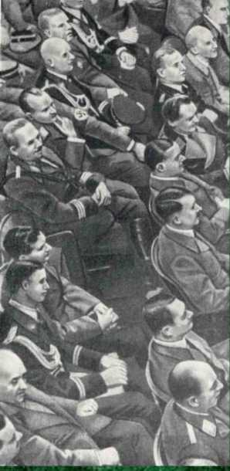
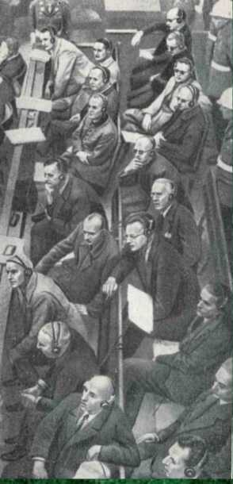
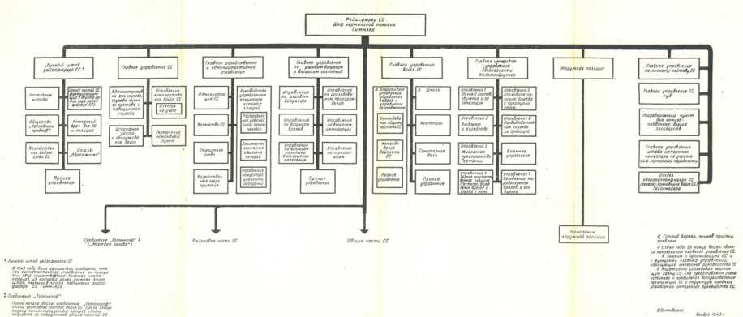

Карикатуры на главных немецких военных преступников

ФОРМУЛИРОВКА ПРЕСТУПНОСТИ ГРУПП И ОРГАНИЗАЦИЙ
Формулировка, приведенная ниже, вслед за названием группы или организации, которая поименована в обвинительном акте в качестве подлежащей объявлению преступной организации, представляла собой материал, на котором наряду с другими материалами основывалось обвинение для установления преступности группы или организации.
Руководящий состав нацистской партии.
«Руководящий состав нацистской партии», о котором говорится в обвинительном акте, состоит из лиц, которые когда-либо являлись согласно общей нацистской терминологии «политическими руководителями» любой степени или ранга.
В число таких лиц входили руководители различных функциональных учреждений партии (например, «имперское руководство»), областное руководство, а также территориальные руководители партии (например, гаулейтеры).
Руководители были особой избранной группой внутри самой нацистской партии и, как таковые, наделены специальными прерогативами. Они были организованы согласно принципу фюрерства, им было поручено планировать, развивать и предписывать своим последователям политическую линию нацистской партии.
Территориальные лидеры назывались «носителями суверенитета» и были уполномочены призывать и использовать Беседа защитников с подсудимыми
различные партийные организации, когда это необходимо для проведения в жизнь политики партии.
Здесь напоминаются утверждения в первом разделе обвинительного акта о том, что нацистская партия была центром общего плана или заговора, описанного в этом разделе.
Руководители как выше качестве и силу этого
первом, втором,
Обвинение
того, как будет степеней или иных
исключены из»
других производств
Охранные отряды безопасности
СС, включая СД, всех учреждений, организаций и
включались, но
СС «Мертвая
СС ( (именуемая
СС,
главная сила в самой нацистской партии, действуя в указанном сообща, как группа, примкнули к общему плану или заговору и в разделяют ответственность за преступления, указанные в разделах третьем и четвертом обвинительного акта.
специально оставляет за собой право просить в любое время до вынесен приговор, чтобы руководители подчиненных рангов и родов или классов, которые будут указаны обвинением, были дальнейшего производства по этому делу № 1, без ущерба для или исков против этих лиц.
национал-социалистической партии (именуемые СС), службы (именуемые СД).
указанные в обвинительном акте, состоят из всего корпуса СС и департаментов, служб, агентств, отделений, подразделений, групп, из которых они когда-либо состояли; в организацию этим она не исчерпывалась: альгемайне СС, ваффен-СС, союзы голова», полки полиции СС, служба безопасности рейхсфюрера СД).
первоначально образованные Гитлером в 1925 г. как избранная
секция СА (штурмовых отрядов) для обеспечения личной охраны фюрера и руководителей нацистской партии, стали независимой организацией нацистской партии в 1934 г. под руководством рейхсфюрера СС - Генриха Гиммлера. Эта организация была
Главные немецкие военные преступники на скамье подсудимых и их защитники.
Нюрнберг, 1945 - 1946 гг.
составлена из отобранных согласно нацистским биологическим, расовым и политическим теориям добровольцев, полностью присоединившихся к нацистской идеологии и обязавшихся
безусловно подчиняться «фюреру». После прихода нацистских заговорщиков к власти организация СС создала много учреждений, агентств, подразделений и отделов и распространила свое влияние и контроль на многие сферы правительственной и партийной деятельности.
Генрих Гиммлер как рейхсфюрер СС и глава германской полиции объединил органы и части СС и полиции империи в унифицированную репрессивную полицейскую силу. Служба безопасности (СД), отдел СС, была превращена в обширную систему шпионажа и разведки, которая действовала совместно с гестапо и уголовной полицией при выявлении, подавлении и уничтожении тенденций, групп и отдельных лиц, считавшихся враждебными или потенциально враждебными нацистской партии, ее руководителям, принципам и целям, и которая в конце концов была объединена с гестапо и уголовной полицией в единое ведомство полиции безопасности - главное имперское управление безопасности.
Другие части СС были превращены в войска и участвовали в агрессивных войнах, указанных в разделах первом и втором обвинительного акта. Через другие ведомства и организации СС контролировали администрацию концентрационных лагерей и проведение в жизнь нацистской расовой биологической политики, а также политики переселения. В своих многочисленных функциях и деятельности организация СС служила инструментом обеспечения господства нацистской идеологии, а также защиты и распространения нацистского режима в Германии и на оккупированных территориях. Она, таким образом, участвовала в преступлениях и является ответственной за преступления, которые указаны в разделах первом, втором, третьем и четвертом

V

ПРОЦЕССУАЛЬНЫЕ ГАРАНТИИ ДЛЯ ПОДСУДИМЫХ
Для обеспечения справедливого суда над подсудимыми устанавливалось:
- В обвинительный акт включались все подробности, детально излагающие обвинения против подсудимого. Копии обвинительного акта и всех документов, направляемых вместе с обвинительным актом, переведенные на язык, который подсудимый понимает, передавались ему заблаговременно до начала суда.
- При любом предварительном допросе на суде подсудимый имел право давать любые объяснения по обстоятельствам выдвинутых против него обвинений.
- Предварительный допрос подсудимого и судебное заседание велись или переводились на язык, который подсудимый понимал.
- Подсудимый имел право защищаться на суде лично или при помощи защитника.
- Подсудимый имел право лично или через защитника представлять на суде доказательства в свою защиту и подвергать перекрестному допросу любого свидетеля, вызванного обвинением.
VI
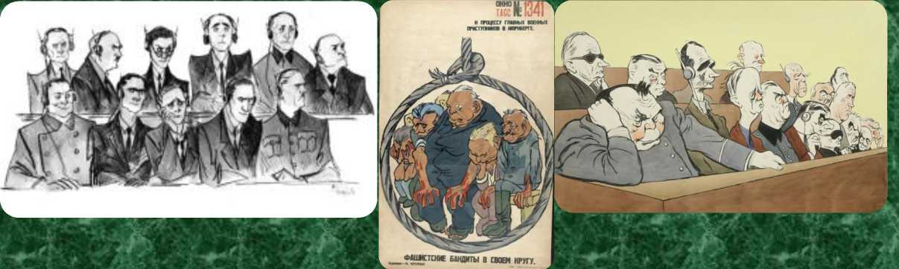
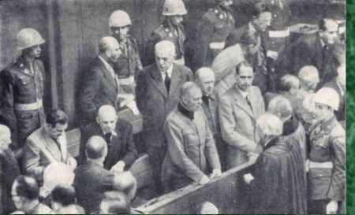
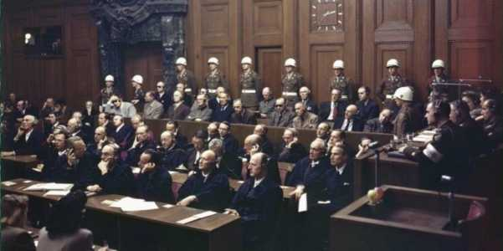
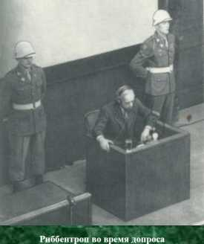
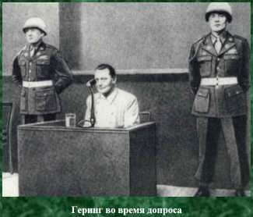

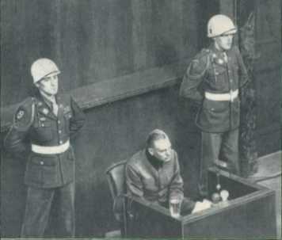
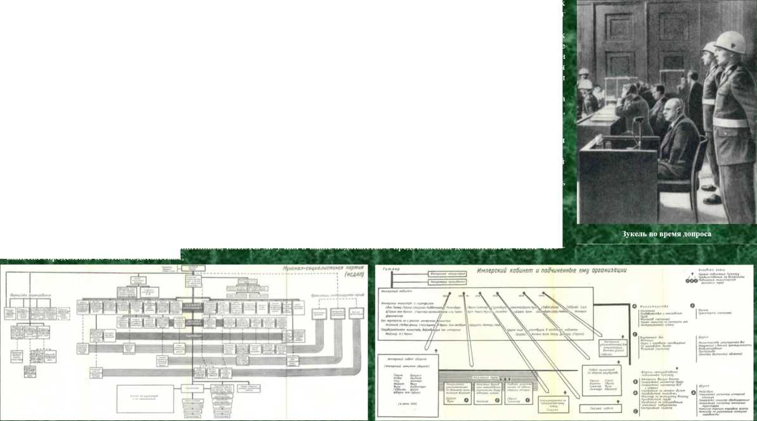
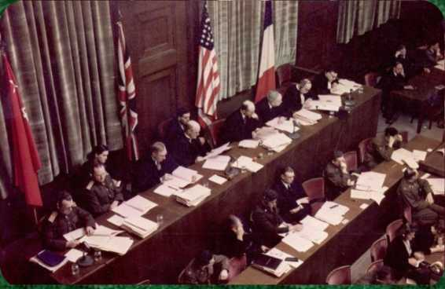
Кейтель во время допроса
которые, по его мнению,
Схемы руководства преступной национал-социалистической партии (НСДАП), представленные на Нюрнбергском процессе
Состав Международного ВоенногоТтрибунала. Слева направо: Волочков А.Ф., Никитенко И.Т. (СССР), Норман Биркетт, Джефри Лоренс (Великобритания), Френсис Биддл, Джон Паркер (США), Донедье де Вабр, Робер Фалько (Фарнция)

ПОЛНОМОЧИЯ ТРИБУНАЛА В ЗАСЕДАНИИ
Организация и порядок деятельности Международного Военного Трибунала определялись Уставом, составляющим неотъемлемую часть Соглашения от 8 августа 1945 г.
Трибунал имел право вызывать свидетелей на суд, требовать их присутствия и показаний и задавать им вопросы, допрашивать подсудимого; требовать предъявления документов и других материалов, используемых как доказательства, приводить к присяге свидетелей, назначать должностных лиц для выполнения указанных Трибуналом задач, включая собирание доказательств по полномочию Трибунала.
Трибунал должен был строго ограничивать судебное разбирательство быстрым рассмотрением вопросов, связанных с обвинением, принимать строгие меры для предотвращения любых выступлений, которые могут вызвать не оправдываемую задержку процесса, исключать какие - бы то ни было не относящиеся к делу вопросы и заявления, принимать решительные меры во всех случаях неподчинения требованиям суда и налагать надлежащие взыскания, включая лишение любого подсудимого или его защитника права присутствовать на всех или некоторых заседаниях, однако без ущерба для расследования обвинений.
Трибунал не должен был быть связан формальностями в использовании доказательств. Он устанавливал и применял возможно
более быструю и не осложненную формальностями процедуру и допускал любые доказательства, имеют доказательную силу.
Трибунал мог потребовать, чтобы ему сообщили о ^характере любых доказательств перед тем, как они будут представлены, с тем, чтобы Трибунал мог определить, относятся ли они к делу.
Трибунал не требовал доказательств общеизвестных фактов и считал их доказанными. Трибунал также принимал без доказательств официальные правительственные документы и доклады Объединенных Наций, включая акты и документы комитетов, созданных в различных союзных странах для расследования военных преступлений, протоколы и приговоры военных или других трибуналов каждой из Объединенных Наций.
Постоянное местонахождение Трибунала - Берлин. Первые заседания членов Трибунала и главных обвинителей состоялись также в Берлине, в том месте, которое было определено Контрольным Советом в Германии.
В каждом судебном процессе участвовали один или несколько главных обвинителей. Функции главного обвинителя могли выполняться им лично или любым лицом или лицами по его полномочию.
г* Функции защитника могли выполняться по ходатайству подсудимого любым адвокатом, имеющим право выступать на суде в его родной стране, или любым другим лицом, которое будет специально уполномочено на это Трибуналом.
Согласно решению Трибунала обвинительный акт был вручен всем подсудимым за 30 дней до начала процесса, а в ходе его им вручались копии всех документальных доказательств, представленных Трибуналу сторонами, на немецком языке.
Судебное заседание проходило следующем порядке:
- оглашался обвинительный акт на суде;
- Трибунал опрашивал подсудимых, признают ли они себя виновными;
- обвинитель произносил вступительную речь;
- Трибунал, опрашивал обвинителей и защитников, имеются ли у них и какие ходатайства о представлении доказательств, после чего - выносил определение по этим ходатайствам;

VI

ПОЛНОМОЧИЯ ТРИБУНАЛА В ЗАСЕДАНИИ
Организация и порядок деятельности Международного Военного Трибунала определялись Уставом, составляющим неотъемлемую часть Соглашения от 8 августа 1945 г.
Трибунал имел право вызывать свидетелей на суд, требовать их присутствия и показаний и задавать им вопросы, допрашивать подсудимого; требовать предъявления документов и других материалов, используемых как доказательства, приводить к присяге свидетелей, назначать должностных лиц для выполнения указанных Трибуналом задач, включая собирание доказательств по полномочию Трибунала.
Трибунал должен был строго ограничивать судебное разбирательство быстрым
рассмотрением вопросов, ^(связанных с обвинением, принимать строгие меры для предотвращения любых выступлений, которые могут вызвать не оправдываемую задержку процесса, исключать какие - бы то ни было не относящиеся к делу вопросы и заявления, принимать решительные меры во всех случаях неподчинения требованиям суда и налагать надлежащие взыскания, включая лишение любого подсудимого или его защитника права присутствовать на всех или некоторых заседаниях, однако без ущерба для расследования обвинений.
Трибунал не должен был быть связан формальностями в использовании доказательств. Он устанавливал и применял возможно более быструю и не осложненную формальностями процедуру и допускал любые доказательства, которые, по его мнению, имеют доказательную силу.
'^Трибунал мог потребовать, чтобы ему сообщили о характере любых доказательств перед тем, как они будут представлены, с тем, чтобы Трибунал мог определить, относятся ли они к делу.
Трибунал не требовал доказательств общеизвестных фактов и считал их доказанными. Трибунал также принимал без доказательств официальные правительственные документы и доклады Объединенных Наций, включая акты и документы комитетов, созданных в различных союзных странах для расследования военных преступлений, протоколы и приговоры военных или других трибуналов каждой из Объединенных Наций.
Постоянное местонахождение Трибунала - Берлин. Первые заседания членов Трибунала и главных обвинителей состоялись также в Берлине, в том месте, которое было определено Контрольным Советом в Германии.
В каждом судебном процессе участвовали один или несколько главных обвинителей. Функции главного обвинителя могли выполняться им лично или любым лицом или лицами по его полномочию.
Функции защитника могли выполняться по ходатайству подсудимого любым адвокатом, имеющим право выступать на суде в его родной стране, или любым другим лицом, которое будет специально уполномочено на это Трибуналом.
Согласно решению Трибунала обвинительный акт был вручен всем подсудимым за 30 дней до начала процесса, а в ходе его им вручались копии всех документальных доказательств, представленных Трибуналу сторонами, на немецком языке.
Судебное заседание проходило следующем порядке:
- оглашался обвинительный акт на суде;
- Трибунал опрашивал подсудимых, признают ли они себя виновными;
- обвинитель произносил вступительную речь;
- Трибунал, опрашивал обвинителей и защитников, имеются ли у них и какие ходатайства о представлении доказательств, после чего - выносил определение по этим ходатайствам;
- допрашивал свидетелей обвинения, а затем свидетелей защиты, после чего обвинители или защитники представляли такие доказательства в опровержение доказательств,
представленных другой стороной, какие Трибунал признавал допустимыми;

- Трибунал мог в любое время задавать любые вопросы любому из свидетелей и подсудимых;
- обвинение и защита допрашивали и могли подвергать перекрестному допросу любого свидетеля и любого подсудимого, который дает показания;
- защитник произносил защитительную речь;
- обвинитель произносил обвинительную речь;
- каждый из подсудимых вправе был выступать с последним словом;
- Трибунал выносил приговор.
Нюрнбергский процесс продолжался около 11 месяцев. Состоялось «403 открытых судебных заседания Трибунала. Кроме подсудимых, по ходатайствам обвинителей и защитников были допрошены 116 свидетелей, 143 свидетеля дали показания путем представления письменных ответов на опросные листы. Кроме того, Трибунал назначил уполномоченных для сбора доказательств, относящихся к преступным организациям. 101 свидетель защиты дали показания перед уполномоченными, и ими же было представлено 1809 письменных показаний других свидетелей.
Было также представлено шесть отчетов, резюмирующих содержание около 200 000 других письменных показаний по делу преступных организаций (гестапо, гитлеровского правительства, генштаба и т. д.).
Документы, представленные в качестве доказательств по обвинению отдельных подсудимых и организаций, исчислялись несколькими тысячами. Во время процесса производилась полная стенографическая запись всего, что говорилось на суде, а также электрозвукозапись всех заседаний Трибунала. Процесс велся на русском, английском, французском и немецком языках.
Устав Трибунала предусматривал процессуальные гарантии для подсудимых, а именно: право защищаться на суде лично или при помощи защитника; ходатайствовать о вызове свидетелей; представлять суду доказательства в свою защиту; давать объяснения по предъявленным им обвинениям; допрашивать свидетелей лично или через защитника; обратиться к суду с последним словом. Все подсудимые имели защитников по своему выбору или по назначению Трибунала из немецких юристов.

VII

ПРИГОВОР ТРИБУНАЛА
Согласно Уставу, составляющему неотъемлемую часть Соглашения от 8 августа 1945 г., Приговор Трибунала должен был содержать мотивы, на основании которых он вынесен. Приговор являлся окончательным и не подлежал пересмотру. Трибунал имел полномочия приговорить виновного к смертной казни или другому наказанию, которое Трибунал признает справедливым. Трибунал вправе был в дополнение к определенному им наказанию постановить об отобрании у осужденного награбленного имущества и распорядиться о передаче этого имущества Контрольному Совету в Германии. В случае осуждения приговор приводился в исполнение согласно приказу Контрольного Совета в Германии. Контрольный Совет мог в любое время смягчить или каким-либо образом изменить приговор, но не мог повысить наказание. Если после осуждения подсудимого и вынесения
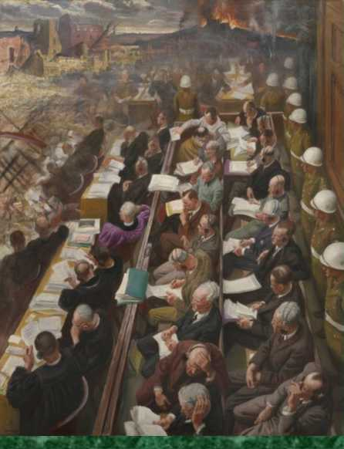
приговора Контрольный Совет получал новые доказательства, которые, по его мнению, давали основание для Главные немецкие военные преступники на фоне их злодеяний.
возбуждения нового обвинения против подсудимого, он сообщал об этих доказательствах Комитету, который Нюрнберг, 1945-1946 гг.
поступал, как он находил нужным, в интересах правосудия.
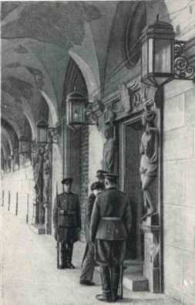
1 октября 1946 г. состоялся суд истории, суд народов. Приговором Трибунала закончился Нюрнбергский судебный процесс над главными военными преступниками - главарями фашистского рейха, создавшими невиданную доселе «индустрию человекоистребления».
директиву № 21, на которой стояли требовала окончания всех
«плана Барбаросса», 15 мая 1941 г.
В приговоре было указано: «Развязывание агрессивной войны является не просто преступлением международного характера - оно является тягчайшим международным преступлением, которое отличается от других военных преступлений только тем, что содержит в °себе в концентрированном виде зло, содержащееся в каждом из остальных. Остается истиной, что военные преступления совершались нацистами в таком широком масштабе, которого не знала история войн».
Трибуналом установлено, что нацистская Германия вела агрессивную войну против СССР.
Необходимо привести выдержку из Приговора.
- «23 августа 1939 г. Германия подписала пакт о ненападении с Союзом Советских Социалистических Республик.
Представленные доказательства безошибочно показывают, что Советский Союз со своей стороны придерживался условий этого пакта; и действительно, само германское правительство получало заверения в этом из авторитетных германских источников. Так, германский посол в Москве сообщил правительству, что Советский Союз будет воевать только в том случае, если на него нападет Германия, и это заявление зафиксировано в германском дневнике боевых действий от 6 июня 1941 г.
Однако уже в конце лета 1940 года Германия начала подготовку к нападению на СССР, невзирая на пакт $о ненападении. Эта операция планировалась секретно под условным названием «план Барбаросса», и бывший фельдмаршал Паулюс показал, что 3 сентября 1940 г., когда он стал сотрудником германского генерального штаба, он продолжал разработку «плана Барбаросса», которая окончательно была завершена к началу ноября 1940 года, и даже тогда германский генеральный штаб не имел никаких сведений о том, что Советский Союз подготавливается к войне.
18 декабря 1940 г. Гитлер издал
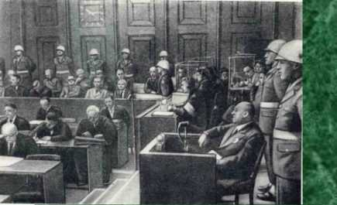
инициалы ^{Кейтеля} и Иодля и которая Функ во время допроса
Вход во Дворец юстиции в Нюрнберге.
у входа караул от СССР
приготовлений, связанных с выполнением
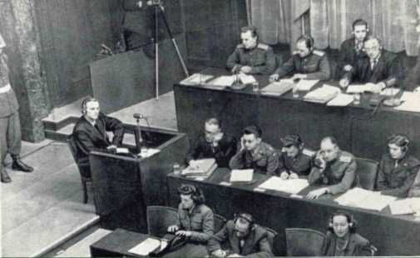
Эта директива гласит:
Допрос свидетеля - бывшего фельдмаршала вермахта Фридриха Паулюса. Нюрнберг, 1945 -1946 гг.
«Германские вооруженные силы должны быть подготовлены, чтобы разгромить Советскую Россию в быстрой кампания, до окончания войны с Англией. Должны быть приняты особые меры предосторожности для того, чтобы не были обнаружены намерения совершить нападение...»
До издания директивы от 18 декабря 1940 г. подсудимый Геринг сообщил об этом плане генералу Томасу - начальнику управления военной экономики ОКБ, и генерал Томас составил обзор экономических возможностей СССР, включая сырьевые ресурсы, энергетические мощности, транспортную систему' и его производственную мощь в области вооружений. В соответствии с этим обзором под непосредственным руководством Геринга был создан экономический штаб по делам восточных территорий со многими военно-хозяйственными учреждениями (инспекциями, командами, ^группами). Совместно с военным командованием эти учреждения должны были добиться как можно более полной и эффективной экономической эксплуатации оккупированных территорий в интересах Германии.
После совещаний и помощи со стороны подсудимых Кейтеля, Иодля, Редера, Функа, Геринга, Риббентропа, Фрика, Шираха и Фриче или их представителей подсудимый Розенберг в течение трех месяцев разрабатывал основы будущей политической и экономической организации оккупированных территорий. Это явилось предметом очень подробного отчета, составленного немедленно после вторжения.
В этих планах намечалось уничтожение Советского Союза как независимого государства, его расчленение, создание так называемых имперских комиссариатов и превращение Эстонии, Латвии, Литвы, Белоруссии и других территорий в германские колонии.
В то же время Германия вовлекла в войну против СССР Венгрию, Румынию и Финляндию. В декабре 1940 года Венгрия согласилась принять участие в войне, за что Германия обещала ей некоторые территории за счет Югославии.
В мае 1941 года было достигнуто окончательное соглашение с Антонеску - премьер-министром Румынии - по поводу нападения на СССР, согласно которому Германия обещала Румынии Бессарабию, Северную Буковину и право оккупировать советскую территорию до Днепра.
22 июня 1941 г. без объявления войны Германия вторглась на советскую территорию в соответствии с заранее подготовленными планами.
Доказательства, представленные Трибуналу, подтверждают, что Германия имела айтщательно разработанные планы сокрушить СССР как политическую и военную державу, для того чтобы расчистить путь для экспансии Германии на Восток, в соответствии с ее стремлениями. В «Майн кампф»
Гитлер писал:
«Если мы хотим приобрести новую территорию в Европе, то это может быть сделано в основном за счет России, и опять новая германская империя должна следовать по стопам
тевтонских рыцарей. Но на этот раз земли для германского плуга будут приобретены германским мечом, и таким образом мы обеспечим нации хлеб насущный».

Но существовала еще одна, более непосредственная цель, и в одном меморандуме, изданном ОКВ, указывалось, что эта ближайшая цель заключалась в том, чтобы прокормить немецкие армии за счет советских территорий на третьем году войны, даже если «в результате этого погибнут многие миллионы людей от голода вследствие того, что мы вывезем из страны все необходимое для нас».
Конечные цели нападения на Советский Союз были сформулированы на совещании у Гитлера 16 июля 1941 г., в котором принимали участие подсудимые Геринг, Кейтель, Розенберг и
Борман.
«Создание военной державы западнее Урала не может снова стать на повестку дня, даже если бы нам для этого пришлось воевать 100 лет... Вся Прибалтика должна стать частью империи. Крым с прилегающими районами (область севернее Крыма) также должен быть включен в состав империи. Приволжские районы точно так же, как и район Баку, должны быть включены в империю. Финны хотят получить Восточную Карелито. Однако ввиду больших залежей никеля Кольский полуостров должен отойти к Германии».
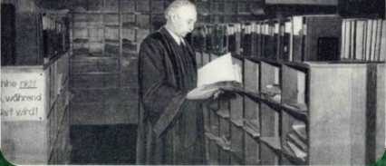
От имени подсудимых выдвигалось утверждение о том, что нападение на СССР было оправдано, потому что Советский Союз намеревался напасть на Германию и готовился к этому. Невозможно поверить, что эта точка зрения когда-либо являлась искренним убеждением.
Подготовка адвоката к защите. Нюрнберг, 1945-1946 гг.
Планы экономической эксплуатации СССР, массового угона населения, убийства комиссаров и политических руководителей являются частью тщательно разработанного плана, выполнение которого началось 22 июня без какого- либо предупреждения и без тени законного оправдания. Это была явная агрессия».
Приговором Трибунала подсудимые были признаны виновными в преступлениях против мира - подготовке, развязывании и ведении агрессивных войн против СССР, Польши, Чехословакии, Югославии, Дании, Норвегии и многих других стран, в нарушение международных договоров, соглашений и мирных заверений.
Подсудимые были также признаны виновными в совершении военных преступлений и преступлений против человечности, то есть преступном попрании законов и обычаев войны, истреблении миллионов мирных граждан, убийствах и истязаниях военнопленных, массовом угоне населения оккупированных территорий в немецкое рабство, разграблении государственной и частной собственности, разрушении городов и сел, убийствах, истязаниях и преследовании миллионов людей по расовым, политическим и религиозным мотивам, умерщвлении сотен тысяч престарелых и больных людей, производстве бесчеловечных опытов над живыми людьми и т. д.
Трибунал приговорил 12 подсудимых (Геринга, Риббентропа, Кейтеля, Розенберга, Франка, Фрика, Штрейхера,
Заукеля, Иодля, Зейсс-Инкварта, Кальтенбруннера и Бормана) к смертной казни через повешение, подсудимых Гесса, Редера и Функа - к пожизненному тюремному заключению, подсудимых Шираха и Шпеера - к 20 годам, Нейрата - к 15 годам и Деница - к 10 годам тюремного заключения. Подсудимые Шахт, Папен и Фриче были оправданы.
г* Трибунал также объявил преступными организациями руководящий состав фашистской партии, гестапо и СД, СС, но не объявил преступными организациями СА, гитлеровское правительство, верховное командование и генштаб.
После отклонения Контрольным Советом ходатайств осужденных о помиловании приговор Трибунала в отношении осужденных к смертной казни через повешение был приведен в исполнение в ночь на 16 октября 1946 г. в здании Нюрнбергской тюрьмы.
От автора. Высокий юридический и исторический статут Приговора является непреодолимым препятствием к пересмотру итогов II Мировой войны, не позволяющим отдельным реваншистским и реакционным кругам продвигать на международном уровне лживую идею о том, что Советский Союз виновен, наряду с гитлеровской Германией, в ее развязывании.

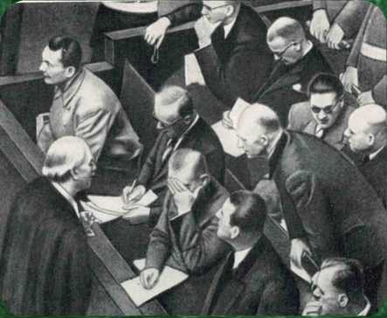
VIII
Совещание подсудимых с адвокатом. Нюрнберг, 1945-1946 гг.

ОСОБОЕ МНЕНИЕ ЧЛЕНА ТРИБУНА ОТ СССР
Член Трибунала от СССР не был согласен с решением об оправдании Шахта, Папена и Фриче и отказе от признания преступными организациями гитлеровского правительства, верховного командования и генштаба. Свои возражения он изложил в Особом мнении, которое было оглашено в суде и составляет часть приговора:
- «Я счел своим долгом судьи написать особое мнение по тем важным вопросам, по которым я разошелся с решением членов Трибунала.
Особое мнение советского судьи было поддержано прогрессивным мировым общественным мнением.
Например, журналист французской газеты «Фронт националь» писал:
- «Я с удовлетворением отмечаю вынесение смертного приговора двенадцати подсудимым, но одновременно считаю своим долгом заявить категорический протест от имени всех французских патриотов против совершенно неприемлемого приговора в отношении Шахта, фон Папена и Фриче. Общеизвестным фактом является то, что все они являются участниками нацистского заговора. Шахт предоставил деньги для того, чтобы пустить в ход дьявольскую машину нацизма. Папен непосредственно подготовил захват власти Гитлером.
Рассматривать ОКВ, генеральный штаб, СА и имперский кабинет не как преступные организации, - значит оправдывать фашизм. У французского народа вызывает глубокое удивление уступчивость французских судей в этом вопросе».
Приведем отдельные выдержки из данного процессуального документа.
- Необоснованное оправдание подсудимого Шахта.
Доказательства, представленные Трибуналу в отношении подсудимого Шахта, подтверждают следующие факты:
- Шахт установил контакт с Герингом с декабря 1930 г. и с Гитлером - с начала 1931 г. Затем он установил контакт между руководством нацистской партии и крупнейшими представителями германского промышленного и финансового мира. Это, в частности, подтверждается показаниями свидетеля Зеверинга.
- В июле 1932 г. Шахт потребовал от Папена, чтобы тот уступил пост рейхсканцлера Гитлеру. Этот факт подтверждается показаниями Папена во время предварительного допроса и показаниями Шахта на Суде.
- В ноябре 1932 г. Шахт собирал подписи германских промышленников, побуждая их выступить за назначение Гитлера рейхсканцлером. 12 ноября 1932 г. Шахт писал Гитлеру: «Я не сомневаюсь в том, что развитие нами событий может привести только к вашему назначению рейхсканцлером. Мы стремимся собрать большое число подписей в промышленных кругах, чтобы обеспечить ваше назначение на этот пост».
- В феврале 1933 г. Шахт организовал финансирование предвыборной кампании, проводившейся нацистской партией, потребовал на совещании Гитлера и Геринга с промышленниками, чтобы последние предоставили для этого 3 миллиона марок. Шахт признал на Суде, что он указал на необходимость предоставления этой суммы нацистским руководителям, а подсудимый
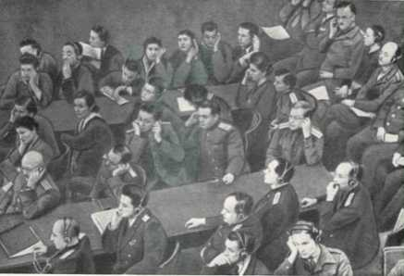
Функ и бывший член правления «И. Г. Фарбениндустри» Шнитцлер, участвовавшие в этом совещании, подтвердили, что именно Шахт являлся инициатором финансирования предвыборной кампании.
Советские обвинители и сотрудники советской делегации в зале заседания Международного Военного Трибунала. Нюрнберг, 1945-1946
- Используя свой престиж, Шахт, как он сам признал, в своих неоднократных публичных выступлениях призывал оказывать поддержку нацистской партии и Гитлеру на выборах.
29 августа 1932 г. Шахт писал Гитлеру: «Куда бы моя деятельность ни привела меня в близком будущем, даже если вы меня когда-нибудь увидите в крепости, вы всегда можете надеяться на меня, как на надежного помощника».
Таким образом, Шахт сознательно и преднамеренно поддерживал нацистскую партию и активно содействовали захвату нацистами власти в Германии.
Еще до назначения на пост генерального уполномоченного по вопросам военной экономики Шахт сразу же после захвата нацистами власти возглавил руководство по планированию и созданию германских вооружений:
- 17 марта 1933 г. Шахт был назначен президентом рейхс-банка, который, как он сам заявил в речи перед сотрудниками Рейхсбанка 21 марта 1938 г., не был под его руководством «иным учреждением, нежели национал- социалистским».
- В августе 1934 г. Шахт был назначен имперским министром экономики. Его министерство «получило задание проводить экономическую подготовку к войне». Специальным декретом Шахту как министру экономики были предоставлены неограниченные полномочия в области экономики.
- Используя полученные полномочия, Шахт приступил в 1934 г. к осуществлению разработанного им «нового плана» («Рейхсгезетцблатт» за 1934 г. часть 1, стр. 826), который, как отметил сам Шахт в своей речи 29 ноября 1938 г., сыграл колоссальную роль в деле вооружения Германии.
- В целях наиболее эффективного проведения «нового плана» Шахт использовал средства политических противников нацистского режима, которые явились жертвой террора или же были вынуждены эмигрировать. (Меморандум Шахта Гитлеру от 3 мая 1939 г.)
Шахт прибегал к мошенническим операциям и принуждению «в целях приобретения сырья и иностранной валюты для вооружения».
Став генеральным уполномоченным по вопросам военной экономики, Шахт объединил в своих руках руководство всей германской экономикой, и его усилиями было обеспечено создание гитлеровской военной машины.
Таким образом, бесспорно установлено:
- Шахт активно содействовал захвату власти нацистами.
- Шахт на протяжении 12 лет тесно сотрудничал с Гитлером.
- Шахт обеспечил экономическую и финансовую базу для создания гитлеровской военной машины.
■ 4) Шахт подготовил экономику Германии для ведения агрессивных войн.
5) Шахт принимал участие в преследовании евреев и в разграблении оккупированных немцами территорий.

Следовательно, доказана руководящая роль Шахта в подготовке и осуществлении общего преступного плана.
Решение об оправдании Шахта находится в явном противоречии с имеющимися доказательствами.
- Необоснованное оправдание подсудимого Папена.
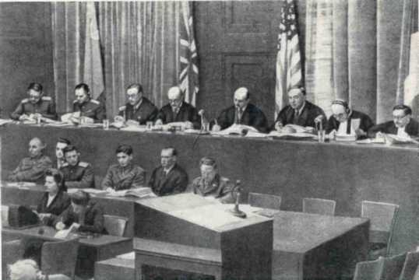
В приговоре не оспаривается то обстоятельство, что Папен проложил Гитлеру путь на пост рейхсканцлера и активно способствовал захвату власти нацистами.
Международный Военный Трибунал при оглашении Приговора. Приговор оглашает член Трибунала от СССР И.Т. Никитченко
Сам Папен в речи, произнесенной 2 ноября 1933 г., по этому поводу заявил:
- «Так же, как, став канцлером (это было в 1932 г.), я выступал за то, чтобы проложить дорогу молодому боевому движению освобождения, так же, как 30 января я был избран милостивой судьбой для того, чтобы соединить руки нашего канцлера и фюрера и нашего любимого фельдмаршала, так и сегодня я должен сказать германскому народу и всем тем, кто сохранил ко мне доверие: милостивый бог благословил Германию тем, что в дни глубоких страданий он дал ей такого руководителя».
Папен отменил декрет Брюнинга о роспуске СС и СА и тем самым предоставил нацистам возможность осуществлять массовый террор.
Подсудимый путем применения грубой силы устранил социал-демократическое правительство Брауна - Зеверинга.
4 января 1933 г. Папен совещался с Гитлером, Гессом и Гиммлером. Папен принял участие в чистке государственного аппарата от всех «неблагонадежных», с точки кзрения нацистов, чиновников, подписал 21 марта 1933 г. декрет о создании особых судов по политическим делам, подписал декрет об амнистии всех лиц, ^совершивших уголовные преступления в ходе «национальной революции», участвовал в разработке декрета «об обеспечении единства партии и государства» и т. д.
В последующем Папен преданно служил гитлеровскому режиму.
Подсудимый сыграл огромную роль в реализации гитлеровских планов по захвату Австрии.
Спустя три недели после убийства Дольфуса 26 июля 1934 г. Гитлер сообщил Папену о назначении его посланником в Вену, специально отметив в письме: «Вы обладали и продолжаете обладать моим полным и неограниченным доверием».
В В этой связи нельзя игнорировать показания американского посла Мессерсмита о высказываниях
Папена по поводу того, что «захват контроля над Австрией является первым шагом» и что он, Папен, находится в Австрии для того, чтобы «ослабить Австрийское правительство».
Подсудимый был основным советником Гитлера в реализации планов захвата Австрии. Именно он предлагал различные тактические приемы, которые должны были, с одной стороны, усыпить бдительность мирового общественного мнения, а с другой - дать возможность Германии завершить военные приготовления. Неоспоримым является факт захвата нацистами Австрии, и бесспорным является участие Папена в осуществлении этого акта агрессии. После захвата Австрии Гитлер наградил Папена золотым значком нацистской партии.
Таким образом, имеющиеся доказательства бесспорно устанавливают, что Папен:
- Весьма активно способствовал захвату власти нацистами.
- Использовал все свои силы и связи для установления и укрепления гитлеровского террористического режима в Германии.
- Принимал активное участие в осуществлении агрессивных планов гитлеровцев по захвату Австрии.
- Верно служил Гитлеру до самого конца, используя свои силы и дипломатическую изворотливость для осуществления нацистских агрессивных планов.
Следовательно, на подсудимого Папена ложится весьма большая доля ответственности за преступления гитлеровского режима.
Поэтому я не могу согласиться с оправдательным приговором в отношении подсудимого фон Папена.
- Неправильное решение о правительственном кабинете.
Комитет обвинителей поставил перед Трибуналом вопрос о признании преступной организацией правительственного кабинета фашистской Германии. Приговор необоснованно отвергает предложение обвинителей, не признавая гитлеровское правительство преступной организацией.
С этим решением я согласиться не могу.
Трибунал признал установленным, что гитлеровцами совершены бесчисленные и чудовищные преступления.
Трибунал признал установленным, что эти преступления, как правило, совершались преднамеренно и организованно, по за ранее разработанным планам и директивам. ’ |
Трибунал признал преступными несколько массовых организаций гитлеровского режима, которые были созданы гитлеровцами для выполнения их планов.
При этих условиях представляется тем более необоснованным и принципиально неправильным отказ в признании преступной организацией гитлеровского правительства, которое являлось руководящим штабом, принимавшим прямое участие в разработке этих преступных планов. Члены этого штаба были наделены большой властью, руководили соответствующими ведомствами, каждое из которых по своей линии участвовало в составлении и претворении в жизнь этих планов.
В подтверждение уместно привести несколько фактов.
Немедленно после захвата фашистами власти - 24 марта 1933 г. был издан закон «О защите народа и государства», которым имперскому правительству, помимо рейхстага, было предоставлено право законодательства.
26 мая 1933 г. имперское правительство издает указ о конфискации собственности коммунистических организаций, а 14 июля того же года конфискует собственность социал- демократических организаций. 1 декабря 1933 г. имперское правительство публикует закон «Об обеспечении единства партии и государства».
Продолжая ликвидацию демократических институтов, имперское правительство в 1934 г. законом «О реконструкции империи» отменяет демократические выборы в центральные и местные представительные учреждения. Рейхстаг превращается: в учреждение, не имеющее реального значения.
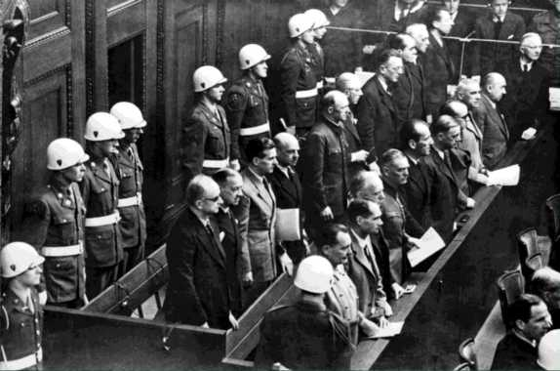
Законом от 7 апреля 1933 г. все государственные служащие, в том числе ^{ь}и судьи, замеченные когда-либо в антифашистских настроениях или в принадлежности к левым организациям, а также евреи, были уволены со службы и заменены, фашистами. Согласно «Основным положениям немецкого закона о чиновниках» от 26 января 1937 г. «внутренняя связь чиновника с партией является предпосылкой для его назначения на должность. Чиновник должен быть исполнителем воли национал-социалистского государства, руководимого НСДАП».
Подсудимые во время оглашения приговора
Уничтожаются свободные профсоюзы, собственность их конфискуется, а большинство руководителей заключается в тюрьмы.
Для ^подавления всякого сопротивления правительством создаются гестапо и, концентрационные лагеря. Без всякого суда и предъявления какого-либо конкретного обвинения арестовываются и истребляются сотни тысяч людей по одному подозрению в антифашистских настроениях.
Были изданы так называемые нюрнбергские законы против евреев. Члены имперского правительства - Гесс и Фрик издали дополнительные декреты в развитие этих законов.
Деятельность гитлеровского правительства привела к войне, унесшей миллионы человеческих жизней и причинившей неисчислимый материальный ущерб и неизмеримые страдания народам.
4 февраля 1938 г. Гитлер создал тайный совет министров, в следующих словах определив его назначение: «Для помощи мне советами по вопросам внешней политики я создают тайный совет». Внешняя политика гитлеровского правительства была политикой агрессии. Поэтому члены тайного союза должны быть признаны ответственными за эту политику. ' '
На процессе были попытки представить ^тайный совет как фиктивный, никогда практически не функционировавший. Однако с этим согласиться нельзя. Достаточно вспомнить письмо Розенберга Чк Гитлеру, в котором Розенберг настойчиво добивается назначения в качестве члена тайного совета министров,, чтобы оценить значение этого совета.
Еще большее значение в практической подготовке агрессивных войн имел имперский совет обороны, возглавляемый Герингом. Членами совета обороны, как известно, являлись: Гесс, Фрик, Функ, Кейтель, Редер, Ламмерс.
Значение совета обороны и его роль в подготовке войн были охарактеризованы Герингом на заседании от 23 июня 1939 г. «Совет обороны империи является решающим центром в империи по вопросам подготовки к войне».
Тогда же Геринг подчеркнул, что «заседания совета обороны созываются для принятия самых важных решений». Из представленных обвинением протоколов заседаний имперского совета обороны видно, что совет действительно принимал очень важные решения. Из этих протоколов также видно, что в обсуждении мероприятий по подготовке к войне наряду с членами совета обороны участвовали и другие министры. Так, на заседании 23 июня 1939 г. приняли участие министры: труда, продовольствия и сельского хозяйства, финансов, путей сообщения и другие, а протокол заседания был разослан всем министрам.
Приговор Трибунала справедливо отмечает некоторые особенности гитлеровского правительства как руководящего государственного органа: отсутствие регулярных заседаний кабинета, издание в некоторых случаях законов отдельными министрами, пользовавшимися необычной самостоятельностью, огромная личная власть Гитлера. Эти особенности, однако, не опровергают, а лишь подтверждают вывод, что гитлеровское правительство - не обычное правительство, а преступная организация.
Конечно, Гитлер обладал весьма значительной личной властью, но это ни в коей мере не снимает ответственности с правительственного кабинета, члены которого были убежденными приверженцами Гитлера, наиболее приближенными к нему руководящими лицами, практически, осуществлявшими и одобрявшими все его мероприятия, пока не пришлось за них отвечать.
Я считаю, что имелись все основания признать гитлеровское правительство преступной организацией.
В заключении необходимо развеять глубочайшее заблуждение отдельных исследователей, которые умышленно либо по ошибке утверждают о том, что, поскольку СССР не^
Декретом Совета Народных комиссаров «О признании всех международных конвенций о Красном кресте» от 30 мая 1918 г. было объявлено, что международные конвенции и соглашения, касающиеся Красного креста, признанные Россией до октября 1915 г., признаются и будут соблюдаемы Российским Советским правительством, которое
присоединился к Гаагской Конвенции о законах и обычаях сухопутной войны от 18 октября 1907 г. (далее - Конвенция), то у гитлеровской Германии не было международных обязательств соблюдать эти правила на территории нашей страны.
Так, в числе стран, подписавших Конвенцию и приложения к ней - Положения о законах и обычаях сухопутной войны (далее - Положение), были Российская Империя и Германская Империя.
сохраняет все права и прерогативы, основанные на этих конвенциях и соглашениях. После изменения основ государственного строя и наименования государств ни нацистская Германия (третий рейх), ни СССР о выходе из участия в данной Конвенции не заявляли.
В соответствии с положениями статьи 1 Конвенции страны, подписавшие ее текст, дают своим сухопутным войскам наказ, согласный с приложенным к настоящей Конвенции Положением о законах и обычаях сухопутной войны.
В силу статьи 23 отдела II «О военных действиях» Положения «воспрещается предательски убивать или ранить лиц, принадлежащих к населению; объявлять, что никому не будет пощады; объявлять потерявшими силу, приостановленными или лишенными судебной защиты права и требования подданных противной стороны».
Из норм, закрепленных в статьях 43, 46 и 47 отдела III «О военной власти на территории неприятельского государства» Положения, следует, что с фактическим переходом власти из рук законного Правительства к занявшему территорию неприятелю последний обязан принять все зависящие от него меры к тому, чтобы, насколько возможно, восстановить и обеспечить общественный порядок и общественную жизнь, уважая существующие в стране законы. Честь и жизнь отдельных лиц и частная собственность должны быть уважаемы. Частная собственность не подлежит конфискации. Грабеж безусловно воспрещается.
Следовательно, нацистская Германия в период временной оккупации части территории СССР обязана была соблюдать по отношению к советским гражданам Конвенцию, что и было отображено в материалах Международного Военного Трибунала.
Этот вывод прямо вытекает из речи обвинителя от США профессора права Тейлора, который говорил:
- «На Восточном фронте бессердечное равнодушие военных начальников к нарушению законов ведения войны, к страданиям и смерти массы людей привело к результатам в той же степени преступным и, поскольку все эти действия совершались в гораздо больших масштабах, значительно более ужасным.
Зверства, совершенные вооруженными силами и другими преступными организациями «третьей империи» на Востоке, были такими потрясающе чудовищными, что человеческий разум с трудом может их постичь.
Почему эти вещи случились? Я думаю, что анализ покажет, что это не было просто сумасшествие и жажда крови, налицо имелись метод и цель. Эти зверства имели место в результате разработанных приказов и директив, изданных до или после нападения на Советский Союз и представляющих собой последовательную логическую систему».

Библиографический список
- Алексеев Н.С. Злодеяния и возмездие. СПб, 2014.
- Даудов А.Х., Кунцевич Ю.М., Ходяков М.В. «Военный трибунал Ленинградского фронта в годы Великой Отечественной войны. СПб, 2018.
- Лебедев Н.С. Подготовка Нюрнбергского процесса. М, 1975.
- Нюрнбергский процесс. М, 1957-1961. Т. 1, 7.
- Петухов Н.А., Кунцевич Ю.М. Военный трибунал Ленинградского фронта: в лицах, событиях и документах. М, 2020.
- Ромашин П.С. Преступления против мира и человечества. М. 1967.
Заместитель председателя 1-го Западного окружного военного суда

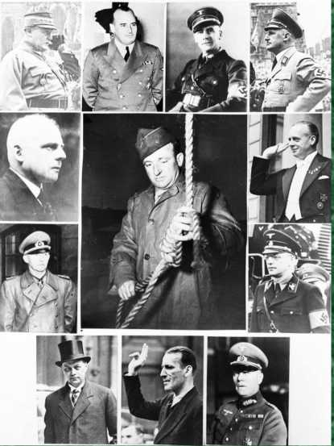
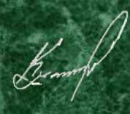
Авторы стенда: Кувшинников Д.В., Кунцевич Ю.М., Давыдов А.А.
Одиннадцать главных нацистских военных преступников, приговоренных к смерти Международным Военным Трибуналом в Нюрнберге. В центре: профессиональный палач - американец Джон Вуд. Верхний ряд (слева направо): Г ерман Г еринг, Г анс Франк, Вильгельм Фрик, Юлиус Штрейхер. Второй ряд, слева:
Фриц Заукель; справа: Иоахим фон Риббентроп. Третий ряд, * слева: Альфред Йодль; справа: Артур Зейсс-Инкварт. Нижний ряд (слева направо): Альфред Розенберг, Эрнст Кальтенбруннер, Вильгельм Кейтель
Ю.М. Кунцевич

